Когда остановится последний паровоз?

Последние посетители необычной музейной выставки «Железной поступью Победы», посвященной паровозам и их роли в истории нашего города. Немного жаль. Такое чувство вызывает именно эта выставка. Почему? Попробуем объяснить.

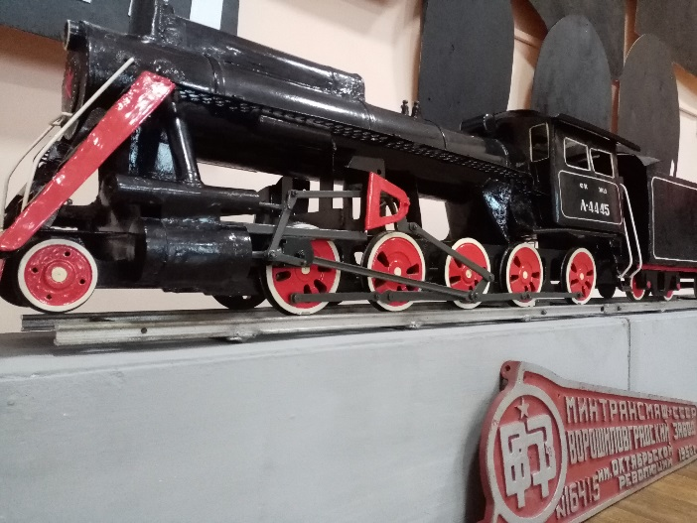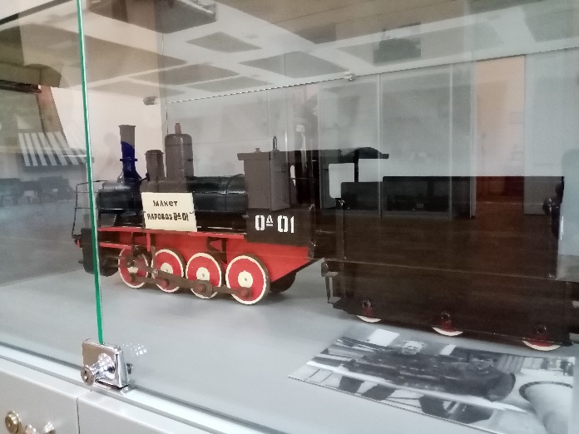
…………………………………………………………………………………………………….......
Но сначала немного истории.
Первый в мире рельсовый паровоз в 1803 году изобрел англичанин Ричард Треветик. Первый отечественный паровоз построили талантливые умельцы, крепостные уральского заводчика Демидова, отец и сын Черепановы в 1834 году. Официальной датой начала железнодорожного движения в Российской Империи считается торжественное открытие дороги протяженностью 21 версту от Петербурга в Царское Село. Было это в 1837 году.
………………………………………………………………………………………………………..

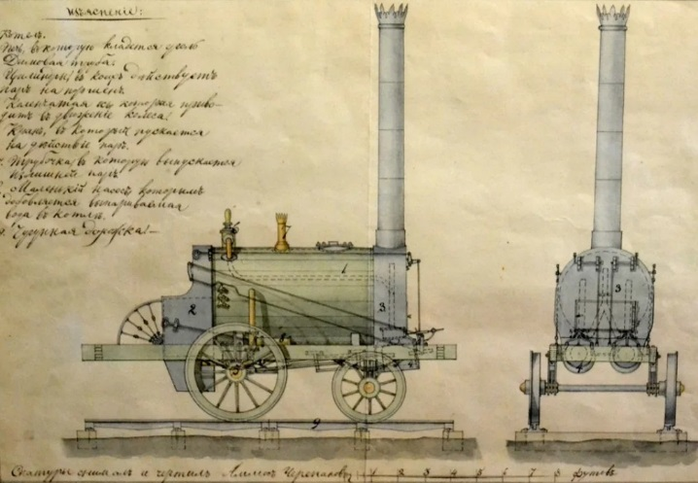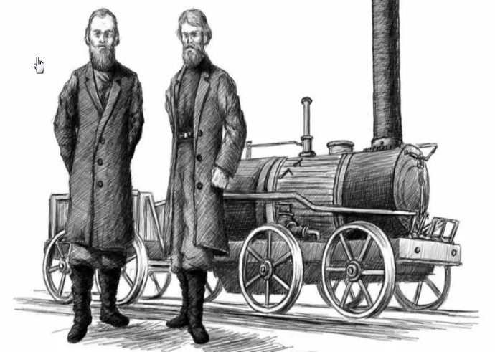

С тех пор было построено много интересных паровозов, и много всего интересного с ними случилось. Но в 1956 году Коломенские локомотивостроители торжественно проводили в путь последний паровоз. На смену паровозам пришли электровозы и тепловозы. Вот и станция Тихорецкая в 1961 году была электрифицирована. К 1970 году на долю паровозов в грузовой работе приходилось уже всего 3,5%. И так по всему миру. В британской промышленности паровозы встречались до 1970-х годов, но паровая эра завершилась сама собой из-за отсутствия запасных частей и постепенного прекращения добычи угля. В Южной Африке паровозы дожили до 90-х годов ХХ века большей частью благодаря дешёвому углю и недорогой рабочей силе. Паровозной меккой до 2005 года оставался Китай. В этой стране магистральные паровозы строились до 1988 года https://gudok.ru/newspaper/?ID=719627

Но паровозы все равно еще бегают и удивляют. Проходя каждый раз мимо нашего легендарного СО 17-12, задаешься вопросом (а задаем мы при удобном случае такой вопрос и нашим городским железнодорожникам): а вот, случись, что, помчит он опять составы по рельсам? А когда остановится последний паровоз? Ведь вместе с ним - последним из рода огнедышащих железных драконов - уйдет и целая эпоха конструкторской мысли, образа жизни, предмета восхищения ну и т.д.
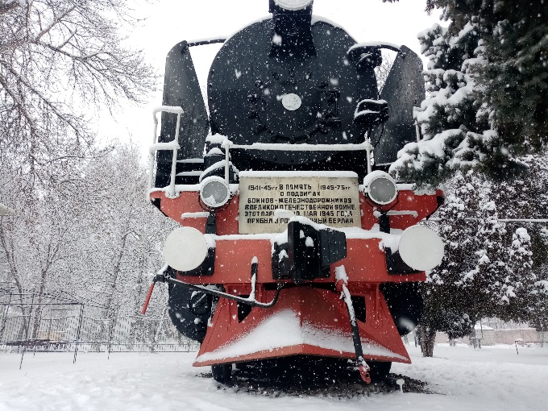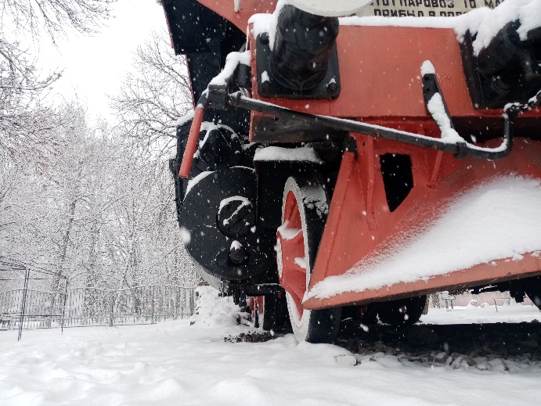
Мы погуглили. Нашли много интересных статей и мнений. Мнение №1. Паровоз как стратегический резерв на случай ядерной войны. Вроде и фантастика, и вроде нет. Одно из последствий ядерного удара — электромагнитный импульс, который выводит из строя всю электронику. В постапокалиптическом мире работающие на угле (и на любом другом сжигаемом топливе) паровозы могут стать основным транспортом. Говорят, в нашей стране сохранились десятки сверхсекретных железнодорожных объектов. Правда или нет, не знаем, как наверняка и то, присвоен ли паровозам статус стратегического резерва. И все же. Если паровозы на нашей станции еще восстанавливают, и они старательно тянут за собой грузовые составы, выходит, на случай какой – нибудь чрезвычайной ситуации паровоз еще сгодится.

Мнение №2. У паровоза, действительно, есть беспрецедентное преимущество – это передвижная парокотельная. В любых условиях паровоз можно экипировать. Напилить дров, заправить водой, просеять песок, промазать рабочие поверхности – это доступные регламентные работы. Так устроен паровоз. Опыт Великой Отечественной войны показал, что паровоз – самая надежная техника для обеспечения воинских перевозок. Но, опять же, конечно, те же танки порядком стали тяжелее. Если Т-34 весил почти 30 тонн, то Т-72 или Т-90 на 10-20 тонн больше. И тут не поспоришь: электровозы и тепловозы могут водить поезда с увеличенной массой и на высоких скоростях. Паровозу нужно тронуться с места, ускориться на подъеме, нагнать скорость в пути - на все нужно ускорение. Силу тяги локомотива никуда не подевать. Отсюда мнение №3. Низкая экономичность паровой тяги.
……………………………………………………………………………………………………........................................................................................
Немного математики. Всего тепла, получаемого при сжигании топлива, в паровозе полезно использовать лишь 6-8 %. Иначе говоря, из каждой тонны угля, сжигаемого в паровозной топке, на передвижение поезда уходило только 60-80 килограммов.
……………………………………………………………………………………………………........
Электровозы и дизельные локомотивы значительно экономичнее, так как могут использовать для полезной работы большую часть получаемой энергии. Высокая эффективность первоисточников энергии имеет значение на железной дороге. Это мнение специалистов. Но им вторят другие профессионалы. Во всем мире наблюдается тенденция к росту цен на энергоносители. Да и мощные локомотивы нужны не всегда и не везде. И тогда обычный паровоз получит второе дыхание. Главный его недостаток – низкую мощность – можно преодолеть установкой на паровоз газовой или паровой турбины и получить турбовозы с КПД от 20 до 80%.
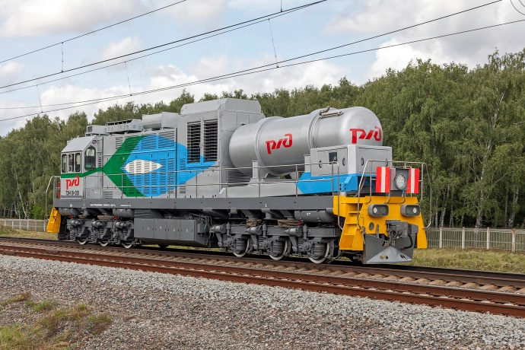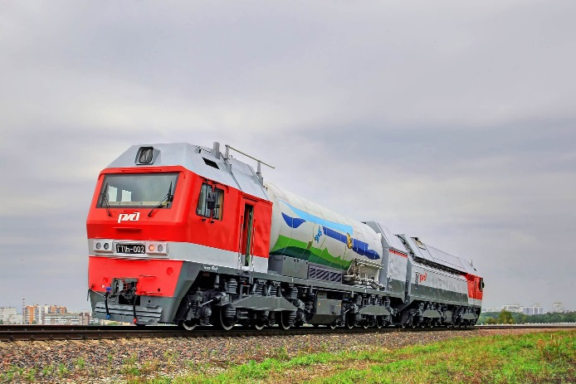
Новый паровоз будет иным по форме и содержанию, а выбросы в атмосферу дыма, пара, вредных продуктов сгорания будет сокращены в разы. Есть шанс, что появление в России турбовозов приведет к большим изменениям на железнодорожном транспорте. В общем, новые виды паровых машин - это решение проблемы энергосбережения.

Мнение №4. В принципе, столь долгое использование паровой тяги на железных дорогах мира специалисты объясняют хорошо налаженной инфраструктурой, простотой ремонта и обслуживания, широким разнообразием применяемого топлива. Век паровозов закончится в тот момент, когда со станций исчезнет инфраструктура под обслуживание паровозов. Исчезнут рабочие специальности. Ремонтные бригады. Запасные части. А с внедрением систем безопасности (которые контролируют, оповещают, сигнализируют и даже могут затормозить состав) на железной дороге, не станет ли паровоз источником опасности? Таково мнение №5.

Время берет свое. Металл изнашивается и корродирует, а для паровоза важна сохранность его силовой конструкции. Это уже мнение №6. Про усталость металла. Паровой котёл является самой главной частью паровоза. Рядом с кабиной находится топка (она же камера сгорания). Температура внутри может достигать 1600 °C, а давление пара - 16 атмосфер. Магистрали дымогарных и жаровых труб, цилиндры, котлы, пароперегреватели – все это через десятилетия после выпуска паровоза перестает быть надежным. А если не останется и паровозов – доноров для восстановления одного единственного стоящего экземпляра, то дело совсем плохо.

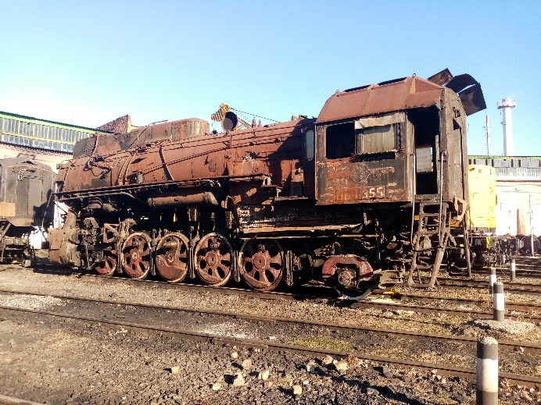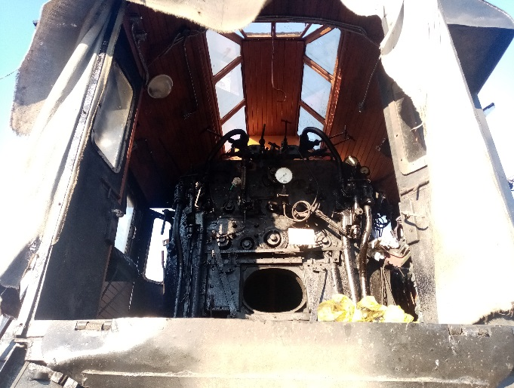

Наконец, заключительное мнение №7. Высказывания о ненужности паровоза в связи с развитием научно – технического прогресса оптимисты относят к закоснелому стереотипу мышления. На самом деле технические возможности этой машины еще не исчерпаны и особенно в России. Представьте, паровозный гудок замолчал. А дети больше не увидят паровоз. А как же ретро – поезд Деда Мороза, которому известна дорога до станции Тихорецкая? Все – таки паровоз – это целая историческая эпоха.

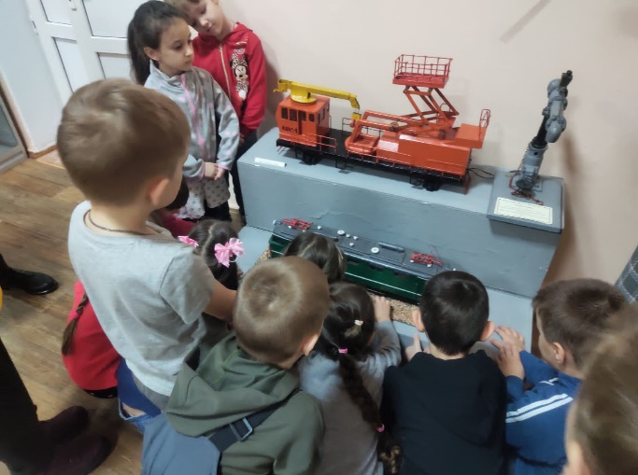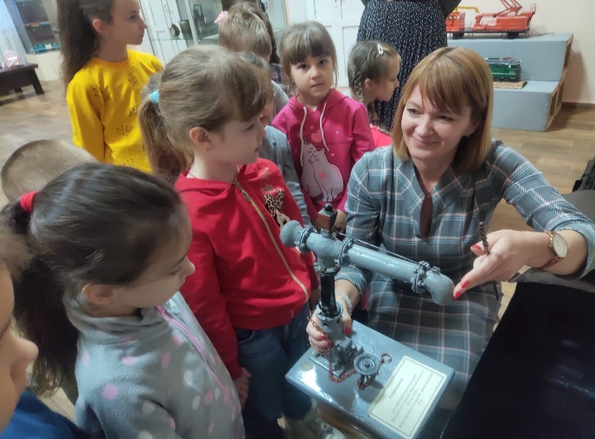

А пока мы возвращаем модели паровозов и настоящие запчасти к ним в депо городского железнодорожного узла.
……………………………………………………………………………………………………….
Немного лирики.
Здесь, в депо, кругом история: в кирпичной кладке, производственных цехах, в паровозах, рельсах, шпалах, а еще в воздухе, насыщенном мазутом, дымом, гудками и окриками рабочих путейцев. Когда – то очень давно здесь забилось сердце нашего города. Старые и старинные паровозы восстанавливают увлеченные своим делом машинисты и техники. Они бережно перебирают старые запчасти, некоторые их пациенты-паровозы буквально штучные экземпляры, они есть только у нас и больше нигде в стране. Вот уже 149 лет над степью, станцией, городом звучат паровозные гудки, до сих пор трудяги – паровозы куда – то торопятся, расталкивают вагоны и важно пускают дым. Они мчатся мимо столпившихся на переездах автомобилей. Автомобилисты спешат достать из карманов смартфоны, а потом видеоролики разлетаются в социальных сетях.
……………………………………………………………………………………………………......
Тихорецкий историко – краеведческий музей благодарит за помощь в организации выставки Андрея Николаевича Канцедалова (Тихорецкое эксплуатационное локомотивное депо Дирекции тяги Северо – Кавказской железной дороги ОАО РЖД), Ивана Геннадьевича Дерманского (обособленное подразделение "Тихорецкая" ООО "Милорем-Сервис"), Валентину Михайловну Кузнецову (музей Тихорецкого локомотивного депо), Елену Владимировну Воярж (музей Тихорецкого техникума железнодорожного транспорта)!

Задумались над вопросом и погуглили в Сети
А.Н.Жидков (директор музея) и О.В.Кулеш (научный сотрудник)

